Пост-релиз
проводимых мероприятий в ГБОУ Гимназии №1504 на IV этапе городского фестиваля “Духовные скрепы Отечества” на проекте “Память пылающих лет…”, посвящённом 71-й годовщине Победы в Великой Отечественной войне.
- Поклонимся великим тем годам…
В жизни каждого из нас есть праздники и памятные даты, которые имеют особое значение. День Победы над фашистской Германией – одна из главных памятных дат в истории нашего Отечества! Накануне празднования Дня Победы, 28 апреля 2016 года, в ГБОУ Гимназия №1504 прошел удивительный праздник, посвященный 71 годовщине Победы над фашизмом. По своему эмоциональному воздействию на сердца и души гимназистов, их родителей, присутствующих на празднике, этому празднику нет равных! В празднике приняли участие учителя, учащиеся гимназии, их родители. Дорогими гостями на празднике были ветераны 3-й общевойсковой армии, музей Боевой Славы которой расположен в гимназии, ветераны района Ивановское, представители администрации района Ивановское, а также жители микрорайона. Ветераны и труженики тыла получили поздравления от гимназистов с вручением цветов
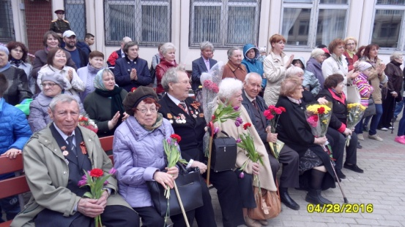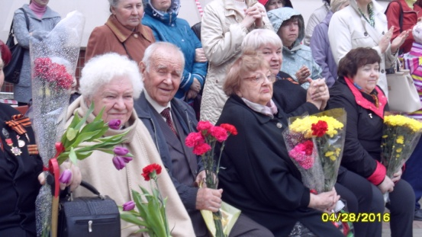
Лейтмотивом всего праздника можно взять следующие строки:
Пусть будет счастлив человек
Моей родной страны.
И пусть не знает он вовек
Об ужасах войны.
Пусть солнце яркое горит,
Пусть будет мир для всех,
Пусть над планетою звенит
Весёлый детский смех.
На школьной площади прошла перед глазами присутствующих история Великой Отечественной войны. Это было музыкально-театрализованное действие в Память потомков об этом грандиозном историческом событии нашей Родины! С особой гордостью и грустью мы вспомнили наших родных и близких, ушедших в бессмертие, чьи подвиги во время Великой Отечественной войны стали символом мужества и любви к Отчизне! Победным строем, в единой патриотической акции «Бессмертный полк», прошли правнуки-гимназисты, держа в руках транспаранты с фотографиями своих прадедов, этих смелых и замечательных людей – участников Великой Отечественной войны!
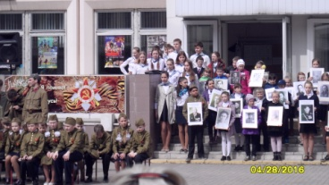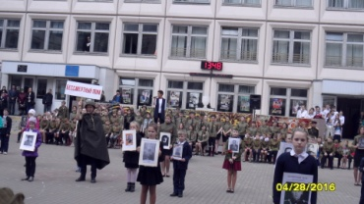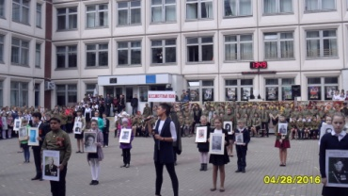

Ведущий праздника, режиссер-постановщик Кашкаров С.Н., заместитель директора ГБОУ Гимназия №1504, произносит отрывок из стихотворения «Павшим» поэта С.Щипачева: Весь под ногами шар земной, Живу. Дышу. Пою. Но в памяти всегда со мной Погибшие в бою. Пусть всех имен не назову. Нет кровнее родни. Не потому ли я живу,
Что умерли они?
Под песню “Журавли” Яна Френкеля на стихи Расула Гамзатова была исполнена хореографическая композиция в Память погибших воинов в годы Великой Отечественной войны.
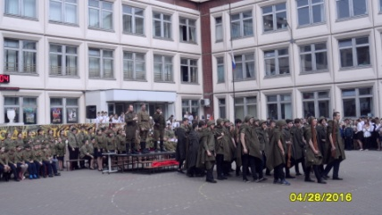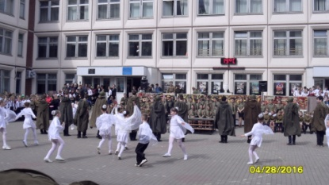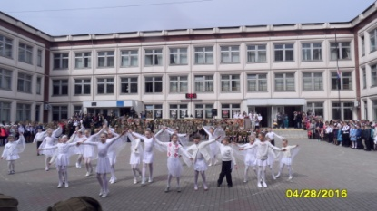

Все театрализовано-хореографическое действие разворачивалось под песни Великой Отечественной войны и о Великой Отечественной войне. Песни прозвучали в исполнении ансамбля гимназии «Большая перемена», педагогов гимназии и выпускницы гимназии Ромади.
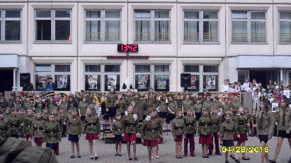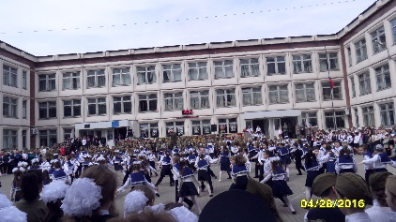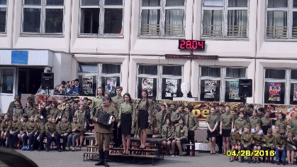
Под любимую мелодию прабабушек и прадедушек их правнуки весело исполнили “Рио – Риту”
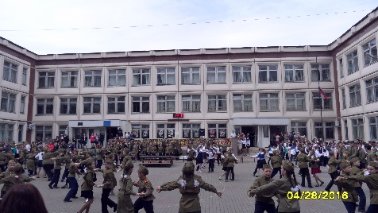
Завершился праздник, посвященный 71 годовщине Победы, песней – реквиемом А. Пахмутовой на слова М.Львова “Поклонимся великим тем годам” в исполнении учителя английского языка Затеева Виталия Павловича. Минутой Молчания присутствующие почтили Память погибших в годы Великой Отечественной войны.
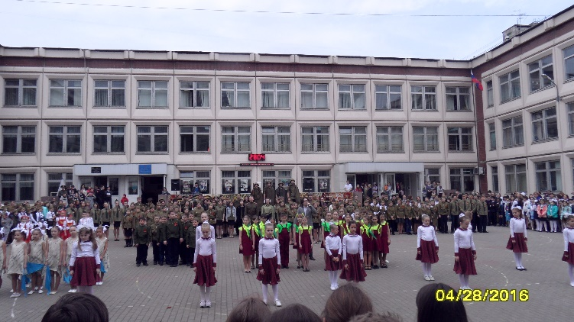
Более 860 юных артистов приняли непосредственное участие в хореографических и литературно-музыкальных композициях. Присутствующие на празднике ветераны Великой Отечественной войны, труженики тыла, дети войны, родители гимназистов и жители района Ивановское и, конечно же, сами учащиеся гимназии находились под большим впечатлением от представления и остались очень довольны!
Во имя Победы, за свободу и независимость Отечества отдали свои жизни миллионы людей, и мы - потомки бережно храним, и передаем из поколения в поколение Память о беспримерном героизме, самоотверженности нашего народа в годы Великой Отечественной войны!
- О нашем празднике к 71 годовщине Победы вышла статья 4 мая 2016 года в газете “Вечерняя Москва” в разделе “Пресса в образовании”

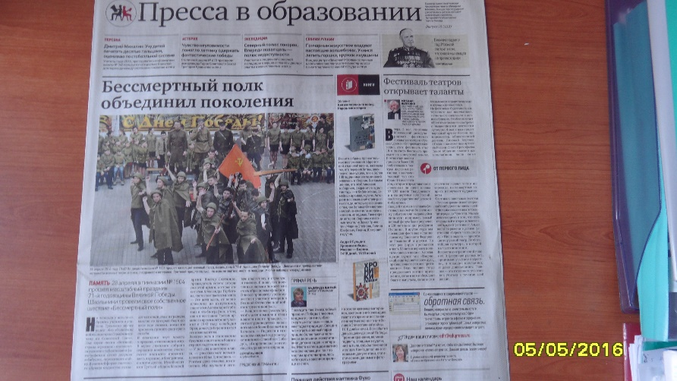

- Акция - флешмоб “Москва поёт песни Победы” в ГБОУ Гимназия №1504:
В ходе патриотической акции - флешмоба “Москва поёт песни Победы”, которая проводится в рамках IV этапа Городского фестиваля «Духовные скрепы Отечества», в ГБОУ Гимназия №1504 были проведены мероприятия, которые стали неотъемлемым элементом нашей памяти о войне, солдатах войны, наших родных, которые любили и любят эти песни. Песни военных лет... Сколько их, прекрасных и незабываемых. И есть в них все: горечь отступлений в первые месяцы войны, и радость возвращения к своим, картины жизни солдат, рассказы о боевых подвигах моряков и пехотинцев, летчиков и танкистов. Песни звучали накануне празднования Дня Победы, 28 апреля 2016 года, во время праздника, посвященного 71 годовщине Победы над фашизмом, а также 6 мая на всех переменах в рекреациях второго этажа гимназии.

- 13, 14, 15 апреля, 4 и 5 мая 2016 состоялась Памятная акция “Письма с фронта”, посвященная 71 годовщине Победы в Великой Отечественной войне 1941-1945 годов. Основой сценария стали письма, стихи и песни участников Великой Отечественной войны, многие из которых не дожили до Победы.
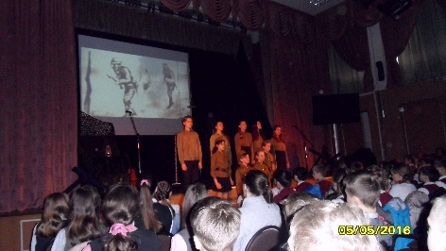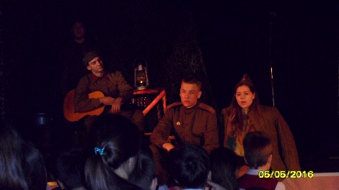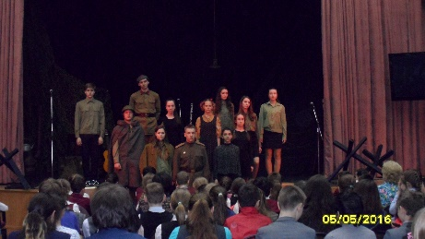

- Кадеты 8-в класса организовали встречу в музее Боевой Славы 3-й армии с Исаевым Александром Климентьевичем, генерал-майором авиации, заместителем председателя Межрегиональной общественной организации “Союз ветеранов войн и военной службы военно-воздушных сил”.
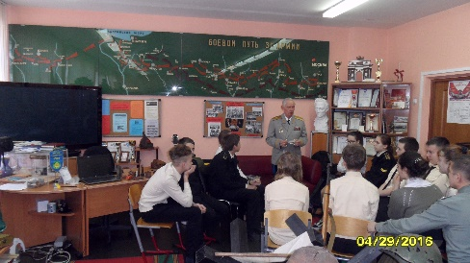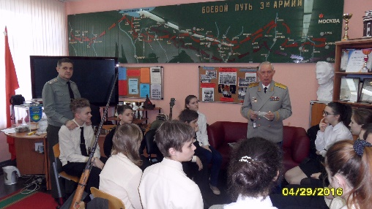

- 4 и 5 мая были проведены экскурсии в музее Боевой Славы 3-й армии для учащихся 4-х классов.
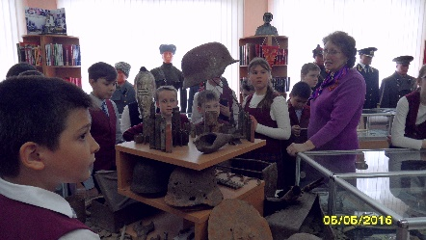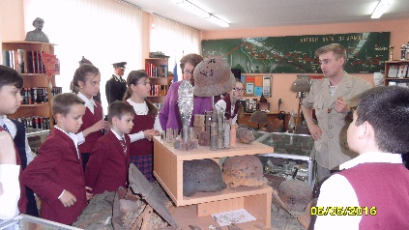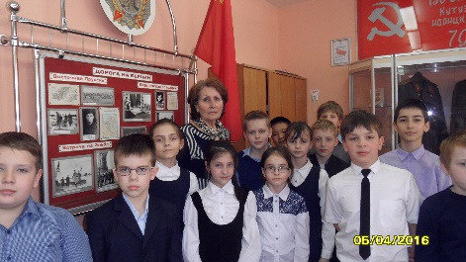

- 23 и 24 апреля 2016 года на сцене школьного театра “Энтузиаст” ГБОУ Гимназия №1504 была показана уже третий раз пьеса известного белорусского драматурга Алексея Дударева “Не покидай меня...”, главный режиссер и художественный руководитель театра Короленко Татьяна Ивановна, Заслуженный учитель, Ветеран педагогического труда. Действие пьесы происходит в 1944 году, в канун масштабной наступательной операции “Багратион”. Цель наступления - освободить Белоруссию и Прибалтику от фашистских захватчиков. Чтобы лишить вражеские войска связи на время операции, ставка приказывает уничтожить вражеский узел связи. Для выполнения особо важного задания фронтовик - разведчик капитан Михасев (исп. Тимур Желялов) получает задание от полковника (исп. Калядин Артем) взять под свое командование спецразведгруппу из четырех бойцов, которыми оказываются…совсем юные девушки.
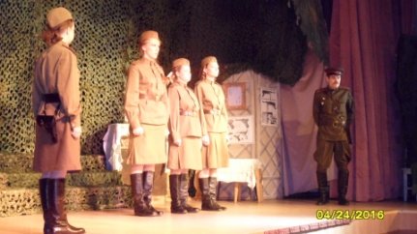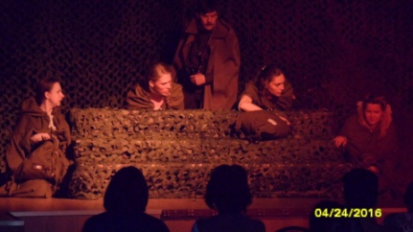
Этот спектакль не только о страшных реалиях войны, о том, что было, но, прежде всего, он о замечательных людях - юных и прекрасных, умных и честных, о мужестве, которое так трудно найти и воспитать в себе, чтобы быть готовым пойти на смерть ради жизни других, что с большим талантом сыграли в спектакле актеры театра “Энтузиаст”!
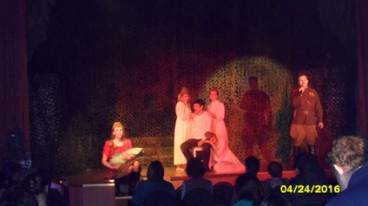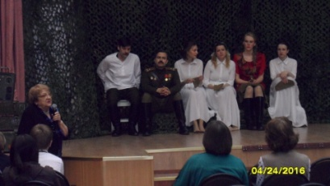
В спектакле показана горькая правда войны, о том, как досталась Победа, чем жили люди и за что умирали. Этот спектакль вызывает у зрителя высокие патриотические чувства и большое эмоциональное переживание за юных героинь, отдавших жизни во имя защиты Родины! Очень важно, что этот спектакль донес до молодежи понимание того, чтобы подобного не повторилось, надо помнить о тех, кто ушёл в Вечность ради нас в военное лихолетье, кто отдал жизнь ради нашей с вами жизни! Минутой Молчания зрители и актеры почтили Память погибших на фронтах Великой Отечественной войны!
- Подвиги наших дедов и прадедов помнят и чтят в ГБОУ Гимназия №1504. Традиционно, накануне Дня Победы, педагоги и гимназисты участвуют в молодежных акциях “Спасибо за Победу!”, “Георгиевская ленточка”, организовали раздачу “Георгиевских ленточек”, регулярно оформлялся “Календарь Победы - Победа каждый день”. Все классные коллективы поздравили ветеранов Великой Отечественной войны, своих родных и близких по их месту жительства, написали им поздравительные письма, вручили поздравительные открытки, подарили цветы и сувениры. Также были проведены Уроки мужества с участием ветеранов Великой Отечественной войны и тружеников тыла под девизом “Прикоснись сердцем к подвигу”, классные часы “О подвигах, о доблести, о славе”, “Мир памяти, мир сердца, мир души”. Была оформлена наглядная агитация.

- Учащиеся 7-х классов традиционно приняли участие в торжественном шествии района Ивановское, посвященном празднику Победы, которое в этом году состоялось шестого мая.

- 6 мая т.г. также продолжил свою работу кинолекторий “Есть такая профессия – Родину защищать”, гимназисты 5-11 классов посмотрели фильм “Судьба человека”.

- 7 мая 2016 года, в субботу, творческие коллективы ГБОУ Гимназия №1504 и педагоги гимназии примут участие в праздничном концерте для жителей и гостей района Ивановское в Терлецкой Дубраве.

“Все в мире тленно и переменно, только память неизменна!”
… Жива Память человеческая и людская благодарность за подвиг во имя Родины!
Бычкова А.И., руководитель музея
06 мая 2016 года
Тел.для связи: 8 9153049483

